Лесной муниципальный район(33 уч.)
Всероссийские проверочные работы 2019 (6 класс)
Дата: 11.04.2019
Предмет: История
Выполнение заданий
(в % от числа участников)
Максимальный первичный балл: 20
ОО |  |  |  | Кол-во уч. |  | 1 |  | 2 | 3 | 4 | 5 | 6(1) | 6(2) |  | 7 | 8 | 9 | 10(1) | 10(2)
 |  |  |  | Кол-во уч. | Макс  балл | 2 |  | 1 | 3 | 3 | 1 | 1 | 2 |  | 2 | 1 | 1 | 1 | 2
Вся выборка |  |  |  | 1227567 |  | 70 |  | 82 | 50 | 45 | 72 | 60 | 34 |  | 32 | 87 | 56 | 77 | 51
 | Тверская обл. |  |  | 11424 |  | 74 |  | 85 | 50 | 46 | 75 | 59 | 34 |  | 31 | 85 | 57 | 81 | 53
 |  | Лесной муниципальный район |  | 33 |  | 48 |  | 85 | 84 | 71 | 97 | 82 | 50 |  | 61 | 88 | 70 | 97 | 65
 |  |  | МОУ Лесная СОШ | 23 |  | 39 |  | 91 | 96 | 87 | 96 | 96 | 65 |  | 76 | 83 | 74 | 100 | 72
 |  |  | МОУ Алексейковская СОШ | 7 |  | 86 |  | 71 | 43 | 19 | 100 | 43 | 0 |  | 14 | 100 | 43 | 86 | 57
 |  |  | МОУ "Телятниковская ООШ" | 3 |  | 33 |  | 67 | 89 | 67 | 100 | 67 | 50 |  | 50 | 100 | 100 | 100 | 33
1

Лесной муниципальный район(33 уч.)
Всероссийские проверочные работы 2019 (6 класс)
Дата: 11.04.2019
Предмет: История
Достижение планируемых результатов в соответствии с ПООП ООО
№ |  | Блоки ПООП ООО |  | Макс  балл |  | По АТЕ |  | Средний % выполнения |  | 1
 |  | выпускник научится / | получит возможность научиться
 |  | или проверяемые требования (умения) в соответствии с ФГОС |  |  |  |  |  | По региону | По России
 |  |  |  |  |  | 33 уч. |  | 11424 уч. | 1227567 уч.
1 |  | Умение создавать, применять и преобразовывать знаки и символы, модели и схемы для решения учебных и познавательных задач. Работать с изобразительными историческими источниками, понимать и интерпретировать содержащуюся в них информацию |  | 2 |  | 48 |  | 74 | 70
2 |  | Смысловое чтение. Проводить поиск информации в исторических текстах, материальных исторических памятниках Средневековья |  | 1 |  | 85 |  | 85 | 82
3 |  | Умение определять понятия, создавать обобщения, устанавливать аналогии, классифицировать, самостоятельно выбирать основания и критерии для классификации; владение основами самоконтроля, самооценки, принятия решений и осуществления осознанного выбора в учебной и познавательной деятельности. Умение объяснять смысл основных хронологических понятий, терминов |  | 3 |  | 84 |  | 50 | 50
4 |  | Умение осознанно использовать речевые средства в соответствии с задачей коммуникации; владение основами самоконтроля, самооценки, принятия решений и осуществления осознанного выбора в учебной и познавательной деятельности. Давать оценку событиям и личностям отечественной и всеобщей истории Средних веков |  | 3 |  | 71 |  | 46 | 45
5 |  | Умение создавать, применять и преобразовывать знаки и символы, модели и схемы для решения учебных и познавательных задач; владение основами самоконтроля, самооценки, принятия решений и осуществления осознанного выбора в учебной и познавательной деятельности.  Использовать историческую карту как источник информации о территории, об экономических и культурных центрах Руси и других государств в Средние века, о направлениях крупнейших передвижений людей – походов, завоеваний, колонизаций и др. |  | 1 |  | 97 |  | 75 | 72
6(1) |  | Умение создавать, применять и преобразовывать знаки и символы, модели и схемы для решения учебных и познавательных задач; владение основами самоконтроля, самооценки, принятия решений и осуществления осознанного выбора в учебной и познавательной деятельности. Использовать историческую карту как источник информации о территории, об экономических и культурных центрах Руси и других государств в Средние века, о направлениях крупнейших передвижений людей – походов, завоеваний, колонизаций и др. |  | 1 |  | 82 |  | 59 | 60
6(2) |  | Умение создавать, применять и преобразовывать знаки и символы, модели и схемы для решения учебных и познавательных задач; владение основами самоконтроля, самооценки, принятия решений и осуществления осознанного выбора в учебной и познавательной деятельности. Использовать историческую карту как источник информации о территории, об экономических и культурных центрах Руси и других государств в Средние века, о направлениях крупнейших передвижений людей – походов, завоеваний, колонизаций и др. |  | 2 |  | 50 |  | 34 | 34
7 |  | Умение устанавливать причинно-следственные связи, строить логическое рассуждение, умозаключение (индуктивное, дедуктивное и по аналогии) и делать выводы; владение основами самоконтроля, самооценки, принятия решений и осуществления осознанного выбора в учебной и познавательной деятельности. Объяснять причины и следствия ключевых событий отечественной и всеобщей истории Средних веков |  | 2 |  | 61 |  | 31 | 32
8 |  | Умение объединять предметы и явления в группы по определен¬ным признакам, сравнивать, классифицировать и обобщать факты и явления. Раскрывать характерные, существенные черты ценностей, господствовавших в средневековых обществах, религиозных воззрений, представлений средневекового человека о мире; сопоставлять развитие Руси и других стран в период Средневековья, показывать общие черты и особенности |  | 1 |  | 88 |  | 85 | 87
9 |  | Умение определять понятия, создавать обобщения, устанавливать аналогии, классифицировать, самостоятельно выбирать основания и критерии для классификации. Локализовать во времени общие рамки и события Средневековья, этапы становления и развития Российского государства |  | 1 |  | 70 |  | 57 | 56
10(1) |  | Умение создавать обобщения, классифицировать, самостоятельно выбирать основания и критерии для классификации; сформированность важнейших культурно-исторических ориентиров для гражданской, этнонациональной, социальной, культурной самоидентификации личности. Реализация историко-культурологического подхода, формирующего способности к межкультурному диалогу, восприятию и бережному отношению к культурному наследию Родины |  | 1 |  | 97 |  | 81 | 77
10(2) |  | Умение создавать обобщения, классифицировать, самостоятельно выбирать основания и критерии для классификации; сформированность важнейших культурно-исторических ориентиров для гражданской, этнонациональной, социальной, культурной самоидентификации личности. Реализация историко-культурологического подхода, формирующего способности к межкультурному диалогу, восприятию и бережному отношению к культурному наследию Родины |  | 2 |  | 65 |  | 53 | 51
1 | Вычисляется как отношение (в %) суммы всех набранных баллов за задание всеми участниками к произведению количества участников на максимальный балл за задание

Лесной муниципальный район(33 уч.)
Всероссийские проверочные работы 2019 (6 класс)
Дата: |  |  |  | 11.04.2019
Предмет: |  |  |  | История
Статистика по отметкам
Максимальный первичный балл: 20
ОО |  |  |  |  |  | Кол-во уч. | Распределение групп баллов в %
 |  |  |  |  |  | Кол-во уч. | 2 | 3 | 4 | 5
Вся выборка |  |  |  |  |  | 1227567 | 8.3 | 37.5 | 38 | 16.3
 | Тверская обл. |  |  |  |  | 11424 | 7.1 | 37 | 38.4 | 17.6
 |  | Лесной муниципальный район |  |  |  | 33 | 3 | 18.2 | 39.4 | 39.4
 |  |  | (sch693225) МОУ Лесная СОШ |  |  | 23 | 0 | 4.3 | 43.5 | 52.2
 |  |  | (sch693226) МОУ Алексейковская СОШ |  |  | 7 | 14.3 | 57.1 | 14.3 | 14.3
 |  |  | (sch696053) МОУ "Телятниковская ООШ" |  |  | 3 | 0 | 33.3 | 66.7 | 0

Лесной муниципальный район(33 уч.)
Всероссийские проверочные работы 2019 (6 класс)
Дата: |  |  | 11.04.2019
Предмет: |  |  | История
Статистика по отметкам
Максимальный первичный балл: 20
АТЕ |  |  |  |  |  |  |  |  |  |  | Кол-во уч. | Распределение групп баллов в %
 |  |  |  |  |  |  |  |  |  |  | Кол-во уч. | 2 | 3 | 4 | 5
Вся выборка |  |  |  |  |  |  |  |  |  |  | 1227567 | 8.3 | 37.5 | 38 | 16.3
 | Тверская обл. |  |  |  |  |  |  |  |  |  | 11424 | 7.1 | 37 | 38.4 | 17.6
 |  | Лесной муниципальный район |  |  |  |  |  |  |  |  | 33 | 3 | 18.2 | 39.4 | 39.4
Общая гистограмма отметок
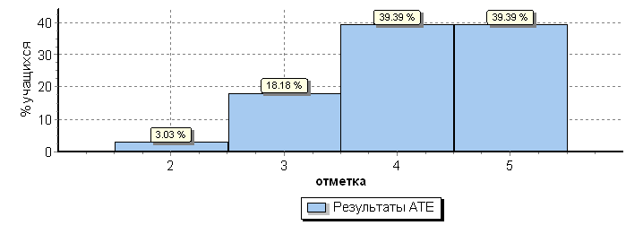
Распределение отметок по вариантам
 |  |  |  | Отметка
Вариант |  |  |  | 2 | 3 | 4 | 5 | Кол-во уч.
3 |  |  |  |  | 4 | 7 | 5 | 16
4 |  |  |  | 1 | 2 | 6 | 8 | 17
Комплект |  |  |  | 1 | 6 | 13 | 13 | 33
Столбец "Распределение групп баллов в %": Если группа баллов «2» более 50%(успеваемость менее 50%), соотв. ячейка графы «2» маркируется серым цветом;
Если кол-во учеников в группах баллов «5» и «4» в сумме более 50%(кач-во знаний более 50%), соотв. ячейки столбцов «4» и «5» маркируются жирным шрифтом.

 | Лесной муниципальный район(33 уч.)
 | Всероссийские проверочные работы 2019 (6 класс)
 | Дата: 11.04.2019
 | Предмет: История
 | Выполнение заданий группами учащихся
 | (в % от числа участников)
 | Максимальный первичный балл: 20
 | АТЕ |  |  |  | Кол-во уч. |  | 1 |  | 2 | 3 | 4 | 5 | 6(1) | 6(2) |  | 7 | 8 | 9 | 10(1) | 10(2)
 |  |  |  |  | Кол-во уч. | Макс  балл | 2 |  | 1 | 3 | 3 | 1 | 1 | 2 |  | 2 | 1 | 1 | 1 | 2
 | Вся выборка |  |  |  | 1227567 |  | 70 |  | 82 | 50 | 45 | 72 | 60 | 34 |  | 32 | 87 | 56 | 77 | 51
 |  | Тверская обл. |  |  | 11424 |  | 74 |  | 85 | 50 | 46 | 75 | 59 | 34 |  | 31 | 85 | 57 | 81 | 53
 |  |  | Лесной муниципальный район |  | 33 |  | 48 |  | 85 | 84 | 71 | 97 | 82 | 50 |  | 61 | 88 | 70 | 97 | 65
 |  |  |  | Ср.% вып. уч. гр.баллов 2 | 1 |  | 100 |  | 100 | 0 | 0 | 100 | 0 | 0 |  | 0 | 100 | 0 | 0 | 0
 |  |  |  | Ср.% вып. уч. гр.баллов 3 | 6 |  | 50 |  | 50 | 44 | 17 | 100 | 50 | 8 |  | 17 | 83 | 33 | 100 | 42
 |  |  |  | Ср.% вып. уч. гр.баллов 4 | 13 |  | 31 |  | 100 | 92 | 74 | 92 | 85 | 46 |  | 54 | 92 | 85 | 100 | 54
 |  |  |  | Ср.% вып. уч. гр.баллов 5 | 13 |  | 62 |  | 85 | 100 | 97 | 100 | 100 | 77 |  | 92 | 85 | 77 | 100 | 92
 | 1

Ср. % выполнения заданий группами учащихся
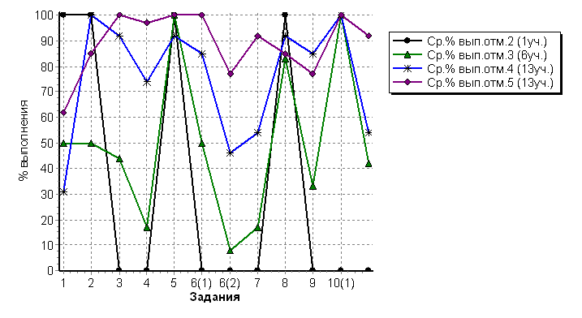

Лесной муниципальный район(33 уч.)
Всероссийские проверочные работы 2019 (6 класс)
Дата: 11.04.2019
Предмет: История
Гистограмма соответствия отметок за выполненную работу и отметок по журналу
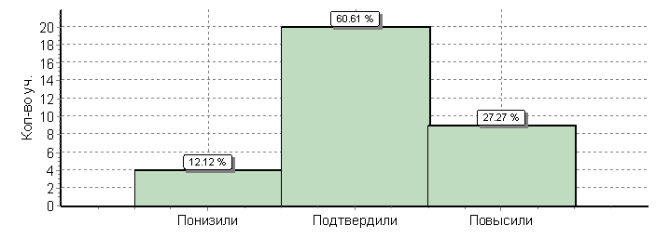
 | Кол-во уч. |  | %
Понизили ( Отм.< Отм.по журналу) | 4 |  | 12
Подтвердили(Отм.=Отм.по журналу) | 20 |  | 61
Повысили (Отм.> Отм.по журналу) | 9 |  | 27
Всего*: | 33 |  | 100
*В гистограмме приведены данные только по тем участникам, для которых введены отметки
"Отм." - отметка за выполненную работу
"Отм.по журналу" - отметка участника за предыдущую четверть/триместр

Лесной муниципальный район(33 уч.)
Всероссийские проверочные работы 2019 (6 класс)
Дата: 11.04.2019
Предмет: История
Распределение первичных баллов
Максимальный первичный балл: 20
Общая гистограмма первичных баллов
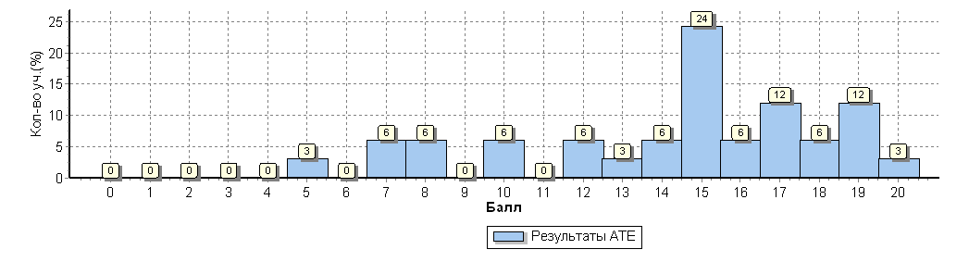
Распределение первичных баллов по вариантам
Вариант | 5 | 7 | 8 | 10 | 12 | 13 | 14 | 15 | 16 | 17 | 18 | 19 | 20 | Кол-во уч.
3 |  | 1 | 1 | 2 | 2 |  | 2 | 3 | 2 | 3 |  |  |  | 16
4 | 1 | 1 | 1 |  |  | 1 |  | 5 |  | 1 | 2 | 4 | 1 | 17
Комплект | 1 | 2 | 2 | 2 | 2 | 1 | 2 | 8 | 2 | 4 | 2 | 4 | 1 | 33

